**Relatório 2 – Comunicações Digitais – 2019/2**

Adriano Ricardo de Abreu Gamba

Davi Wei Tokikawa

# Descrição das Atividades

A ideia central do laboratório foi de substituir o bloco escolhido no laboratório 1 pela filtragem casada. Os sinais antipodal e ortogonal foram obtidos a partir de seus pulsos-base equivalentes.

A fim de comparação, foi implementado um algoritmo que calcula N valores da taxa de erro de bit (BER) para um sinal binário antipodal e ortogonal a partir da variação crescente da energia de bit. A partir desses dados foi gerado um gráfico para comparação visual.

Os critérios de decisão se basearam na saída dos filtros casados. Para o caso antipodal, que possuía somente um MF, a decisão foi feita comparando-se o valor dessa saída com 0. Já para o caso ortogonal, que possuía 2 MFs, a decisão foi feita comparando-se os valores dos dois MFs e selecionando-se o bit que estava associado MF de maior valor. Reiterando-se que cada MF estava associado a uma forma de onda, que por sua vez, estava associada a um bit. Caso fosse utilizado apenas um MF para o ortogonal, o sistema não seria capaz de reconhecer uma das formas de onda dos símbolos envolvidos, o que, além de prejudicar a decisão, iria contra o princípio do filtro casado.

A mesma análise da BER foi feita para um sinal 4-PAM. O critério de decisão desse sinal foi feito com um MF e realizando-se comparações nos valores médios entre os símbolos, no caso, em -2, 0 e 2.

# Análise dos Resultados

Pode-se perceber que a saída do sinal ruidoso, após a passagem pelo filtro casado, possui características semelhantes à saída de um filtro com sinal ideal, visto que a função de transferência e os sinais binários são diretamente relacionados. Isso garante um alto nível de correlação entre os sinais e, consequentemente, faz com que a amostragem não seja tão afetada pela adição do ruído pelo canal AWGN.

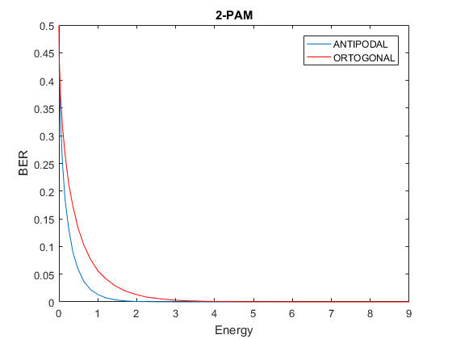

Figura 1: Desempenho do sistema.

Como pode ser visto na figura 1, a técnica antipodal teve um desempenho melhor que a ortogonal, assim como o laboratório 1. Contudo, ao se comparar este resultado com o obtido no laboratório 1, é possível observar que o desempenho deste foi melhor. De fato, tomando-se uma BER de 0,1, o laboratório 1 obteve energias de aproximadamente 40 e 100, enquanto que este obteve energias de aproximadamente 0,4 e 0,6.

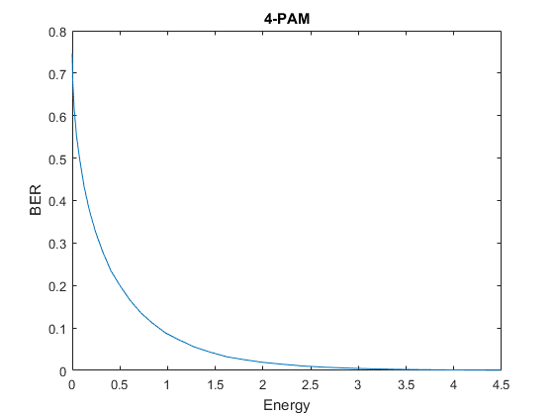

Já com relação ao 4-PAM, a figura 2 mostra que o desempenho do sistema não foi tão bom quanto o 2-PAM, mas foi parecido com o ortogonal.